DIPLOMA THESIS, PROJECT REPORT, ...
COMPLETE TITLE OF THE THESIS

Submitted by: [given name and family name of the author]
Birth: on xx.xx.20xx, in XX
Matricle: xxxxxxxx

Chair/Research Group
Professor: N.N.
Supervisor: N.N

Date of submission: xx.xx.20xx

AUFGABENSTELLUNG

An dieser Stelle wird originale Aufgabenstellung in die Studienarbeit eingefügt.

Prologue
Ein Vorwort bietet dem Verfasser die Möglichkeit, das Arbeitsumfeld und die äußeren Umstände seiner wissenschaftlichen Tätigkeit darzustellen und an seine Betreuer, Kollegen, Freunde und die Familie freundliche Worte zu richten. Es ist vor allem bei längeren Projektarbeiten, bei ungewöhnlichen Arbeitsbedingungen (z. B. Praktikum im Regenwald, Stipendium durch das DAAD) oder besonderen persönlichen Umständen (z. B. Schwangerschaft) angebracht, die unmittelbare oder mittelbare Projektbeteiligung und -begleitung Dritter zu würdigen und sich bei Ihnen zu bedanken.
Im Fall von studienbegleitenden Projektarbeiten (Kleiner und Großer Beleg bzw. Projektarbeiten zum Fach- und Forschungspraktikum) wirkt ein Vorwort befremdlich und ist i. d. R. auch unangemessen. Selbst für Diplomarbeiten ist ein Vorwort weder Regel noch verpflichtend.
Unter das Vorwort setzt der Verfasser seinen vollständigen Namen und ungefähre Datum (z. B. September 2015).

Contents
Prologue I
Contents II
Symbols and abbreviations IV
1 Introduction 1
2 Main part 2
2.1 Headline 2 2
2.1.1 Headline 3 (example of a long title for a subchapter, which exceeds the length of a line) 3
2.1.1.1 Headline 4 – note A 3
2.1.1.2 Headline 4 – note B 4
2.1.1.3 Headline 4 – utterly extreme long headline for this rather unimportant subsection 4
3 Conclusion 6
Theses 7
References 8
List of figures 9
List of tables 10
Declaration of primary authorship 11
Appendix A Distractions 13
A.1 Model development A 13
A.2 Model development B 13
Appendix B Material properties 14
B.1 Solids 14
B.1.1 Density 14
B.1.2 Elastic modulus 14
B.2 Liquids 14
B.2.1 Density 14
B.2.2 Dynamic viscosity 14
B.2.3 Refractive index 14

Symbols and abbreviations

Latin Symbols
symbol | significance | SI-unit
A | Area | m²
A_{H} | Hamaker coeffizient | J
a | particle radius | m
F | force vector | N
v | velocity field | m/s
x | particle size (diameter) | m

Greek Symbols
symbol | significance | SI-unit
α | attenuation coefficient | m²
γ | interfacial tension | N/m
ε_{r} | relative permittivity (dielectricity) | -
ε₀ | electric field constant, ε₀ = 8,854×10⁻¹² C/V/m | C/V/m
ζ | zeta-potential | V
η | dynamic viscosity | Pa⋅s
λ | wavelength | m

Indices
0 | start or boundary value
∞ | infinity, non-disturbed

Mathematical symbols and operators
Δ | Laplace operator
∇ | Nabla operator
e | Euler’s number, e = 2.71828
π | Archimedes’ constant, Ludolphian number, π = 3.14159

Abbreviations
BET | Brunauer-Emmett-Tellet-model for gas adsorption
PGV | particle size distribution
rms | root mean square, quadratic mean

Introduction

blabla

Main part

Headline 2
Ich bin Blindtext. Von Geburt an. Es hat lange gedauert, bis ich begriffen habe, was es bedeutet, ein blinder Text zu sein: Man macht keinen Sinn. Man wirkt hier und da aus dem Zusammenhang gerissen. Oft wird man gar nicht erst gelesen. Aber bin ich deshalb ein schlechter Text? Ich weiß, dass ich nie die Chance haben werde, im Stern zu erscheinen. Aber bin ich darum weniger wichtig? Ich bin blind! Aber ich bin gerne Text. Und sollten Sie mich jetzt tatsächlich zu Ende lesen, dann habe ich etwas geschafft, was den meisten »normalen« Texten nicht gelingt.
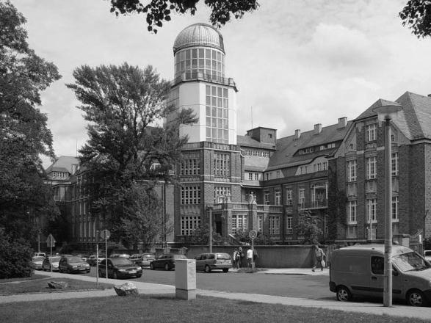
Figure 1: Beyerbau
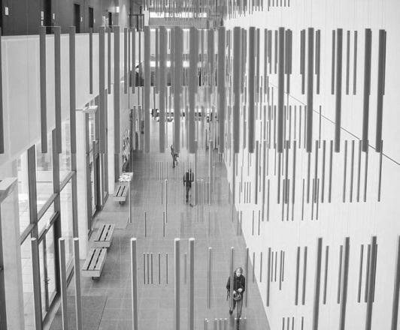
Figure 2: Chemiebau

Headline 3 (example of a long title for a subchapter, which exceeds the length of a line)
Ich bin Blindtext. Von Geburt an. Es hat lange gedauert, bis ich begriffen habe, was es bedeutet, ein blinder Text zu sein: Man macht keinen Sinn. Man wirkt hier und da aus dem Zusammenhang gerissen. Oft wird man gar nicht erst gelesen. Aber bin ich des-halb ein schlechter Text? Ich weiß, dass ich nie die Chance haben werde, im Stern zu erscheinen. Aber bin ich darum weniger wichtig? Ich bin blind! Aber ich bin gerne Text. Und sollten Sie mich jetzt tatsächlich zu Ende lesen, dann habe ich etwas geschafft, was den meisten »normalen« Texten nicht gelingt. (Dresden, 2011 S. 1 ff.)
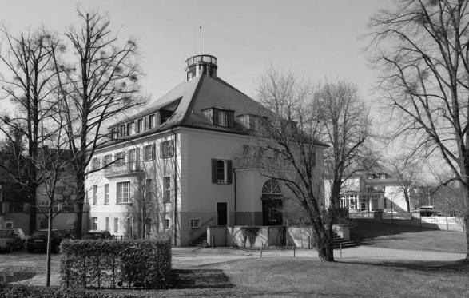
Figure 3: Rektorat, ehemaliges Eratonenhaus (Sitz der Sängerschaft Erato 1926-1945, von 1945-1995 Zentralstelle der Bibliothek)

Headline 4 – note A
Unterpunkte erscheinen nicht im Inhaltsverzeichnis. Über Verweise – Inhaltsverzeichnis – Inhaltsverzeichnis einfügen – Ebenen anzeigen kann leicht die Tiefe der Gliederungsebenen den eigenen Bedürfnissen angepasst werden.

Headline 4 – note B
Hier steht eine Beispieltabelle, um das Tabellenverzeichnis zu demonstrieren. Alle Abbildungen und Tabellen müssen unbedingt über Verweise – Beschriftung einfügen nummeriert und benannt werden, um ordnungsgemäß im Abbildungs- bzw. Tabellenverzeichnis aufzutauchen.
Table 1: Price / performance
properties | product 1 | product 2 | product 3
price | 10 | 5 | 5
performance | 5 | 5 | 10

Headline 4 – utterly extreme long headline for this rather unimportant subsection
Weit hinten, hinter den Wortbergen, fern der Länder Vokalien und Konsonantien leben die Blindtexte. Abgeschieden wohnen sie in Buchstabhausen an der Küste des Semantik, eines großen Sprachozeans. Ein kleines Bächlein namens Duden fließt durch ihren Ort und versorgt sie mit den nötigen Regelialien. Es ist ein paradiesmatisches Land, in dem einen gebratene Satzteile in den Mund fliegen. Nicht einmal von der allmächtigen Interpunktion werden die Blindtexte beherrscht - ein geradezu unorthographisches Leben. Eines Tages aber beschloss eine kleine Zeile Blindtext, ihr Name war Lorem Ipsum, hinaus zu gehen in die weite Grammatik. Der große Oxmox riet ihr davon ab, da es dort wimmele von bösen Kommata, wilden Fragezeichen und hinterhältigen Semikola, doch das Blindtextchen ließ sich nicht beirren. Es packte seine sieben Versalien, schob sich sein Initial in den Gürtel und machte sich auf den Weg. Als es die ersten Hügel des Kursivgebirges erklommen hatte, warf es einen letzten Blick zurück auf die Skyline seiner Heimatstadt Buchstabhausen, die Headline von Alphabetdorf und die Subline seiner eigenen Straße, der Zeilengasse. Wehmütig lief ihm eine rhetorische Frage über die Wange, dann setzte es seinen Weg fort. Unterwegs traf es eine Copy. Die Copy warnte das Blindtextchen, da, wo sie herkäme wäre sie zigmal umgeschrieben worden und alles, was von ihrem Ursprung noch übrig wäre, sei das Wort "und" und das Blindtextchen solle umkehren und wieder in sein eigenes, sicheres Land zurückkehren. Doch alles Gutzureden konnte es nicht überzeugen und so dauerte es nicht lange, bis ihm ein paar heimtückische Werbetexter auflauerten, es mit Langue und Parole betrunken machten und es dann in ihre Agentur schleppten, wo sie es für ihre Projekte wieder und wieder missbrauchten. Und wenn es nicht umgeschrieben wurde, dann benutzen sie es immer noch (Benutzer:Guenson, 2011).

Conclusion
Ich bin Blindtext. Von Geburt an. Es hat lange gedauert, bis ich begriffen habe, was es bedeutet, ein blinder Text zu sein: Man macht keinen Sinn. Man wirkt hier und da aus dem Zusammenhang gerissen. Oft wird man gar nicht erst gelesen. Aber bin ich deshalb ein schlechter Text? Ich weiß, dass ich nie die Chance haben werde, im Stern zu erscheinen. Aber bin ich darum weniger wichtig? Ich bin blind! Aber ich bin gerne Text. Und sollten Sie mich jetzt tatsächlich zu Ende lesen, dann habe ich etwas geschafft, was den meisten »normalen« Texten nicht gelingt.

Theses

- Thesen werden nur für Diplomarbeiten gefordert.
- Thesen fassen die wichtigsten Erkenntnisse der Diplomarbeit in prägnanten Formulierungen zusammen.
- Sie müssen sich nicht auf den thematischen Schwerpunkt der Arbeit beschränkt sein, noch wird verlangt, dass sie vollständig validiert sind. Natürlich müssen die darin transportierten Aussagen aus der Arbeit ableitbar sein und dürfen ihr nicht widersprechen.
- Im Regelfall besteht eine These aus einem Satz.
- Mehr als zwölf und weniger als fünf Thesen gelten als ungewöhnlich.

References
Benutzer:Guenson. 2011. Wikipedia. [Online] 23. November 2011. [Zitat vom: ] http://de.wikipedia.org/wiki/Benutzer:Guenson/Bilder.
Dresden, TU. 2011. Innovation hat Tradition. Dresden : s.n., 2011. S. 1 ff.

List of figures
Figure 1: Beyerbau 2
Figure 2: Chemiebau 2
Figure 3: Rektorat, ehemaliges Eratonenhaus (Sitz der Sängerschaft Erato 1926-1945, von 1945-1995 Zentralstelle der Bibliothek) 3

List of tables
Table 1: Price / performance 4
Table B.1: refractive index of water for selected wavelengths (ONLY first Table in the appendix with marker „\r 1“ in field function „SEQ Table \r 1 \* ARABIC“) 14

Declaration of primary authorship
Die Selbständigkeitserklärung wird in allen Studienarbeiten verlangt. In ihr erklärt der Studierende, dass er seine Arbeit selbständig verfasst und keine anderen als die angegebenen Quellen und Hilfsmittel benutzt hat. Außerdem enthält sie die Zusicherung, dass die Arbeit keiner anderen Prüfungsbehörde in gleicher oder ähnlicher Form vorgelegt wurde. Die Selbständigkeitserklärung wird mit Nennung des vollständigen Namens für das Abgabedatum unterschrieben.
Eine eidesstattliche Erklärung sehen die Diplomprüfungsordnungen der Fakultät Maschinenwesen nicht vor.

Appendices

- Distractions
- Model development A

- Model development B

- Material properties
- Solids
- Density
- Elastic modulus

- Liquids
- Density
- Dynamic viscosity
    - Refractive index
Table B.1: refractive index of water for selected wavelengths (ONLY first Table in the appendix with marker „\r 1“ in field function „SEQ Table \r 1 \* ARABIC“)
material | m405nm | m410nm | m470nm | m530nm | m589nm | m633nm | m670nm | m870nm
water, 20°C♠ | 1.3428 | 1.3424 | 1.3381 | 1.3352 | 1.3330 | 1.3317 | 1.3308 | 1.3269
water, 25°C♣ | 1.3424 | 1.3419 | 1.3376 | 1.3347 | 1.3325 | 1.3313 | 1.3303 | 1.3264
water, 30°C♣ | 1.3418 | 1.3414 | 1.3371 | 1.3341 | 1.3320 | 1.3307 | 1.3298 | 1.3259
♣ R. Xu: Particle Characterization: Light Scattering Methods. Kluwer Academic Publishers, Dordrecht, 2000.

Vgl. Diekmann Empirische Sozialforschung: Grundlagen, Methoden, Anwendungen (2010) S. 55 ff

